 Союз городов Центра и Северо-Запада России

173000, Великий Новгород, ул. Федоровский ручей, 2/13, тел./факс (816-2) 66-32-75,
E-mail: sgszr@mail.natm.ru, http://www.sgorodov.ru

Пресс-релиз по итогам общего Собрания
Союза городов Центра и Северо-Запада России

Очередное общее Собрание Союза городов Центра и Северо-Запада России состоялось в городе Твери 21 октября 2016 года.
Собрание открыл Президент Союза, Мэр Великого Новгорода Юрий Бобрышев. С приветственными словами к участникам Собрания обратились Председатель Законодательного собрания Тверской области Сергей Голубев, главный федеральный инспектор по Тверской области Юрий Стрелецкий, заместитель Губернатора Тверской области Александр Меньщиков, Глава города Твери Александр Корзин. Приветственные телеграммы в адрес участников Собрания поступили от председателя Комитета Госдумы по федеративному устройству и вопросам местного самоуправления Алексея Диденко, председателя Комитета Совета Федерации по федеративному устройству, региональной политике, местному самоуправлению и делам Севера Дмитрия Азарова, Президента общероссийского конгресса муниципальных образований Виктора Кидяева, председателя Правления Фонда поддержки детей, находящихся в трудной жизненной ситуации, Марины Гордеевой, от руководителей ряда городов.
Основной вопрос повестки дня – «Управление муниципальным имуществом. Новые условия, новые цели, новые методы». Для подготовки вопроса был проведен информационный обмен, в котором приняли участие 20 городов. По итогам информационного обмена специалисты комитета по управлению имуществом города Череповца подготовили квалифицированный анализ и наглядные сводные данные. С докладом выступил Галим Исмагилов, председатель комитета по управлению имуществом города Череповца, заместитель руководителя секции «Управление муниципальным имуществом» Союза городов. Докладчик отметил, что процесс формирования муниципальной собственности начался в девяностые годы на основе закона о собственности в РСФСР. Объекты государственной собственности передавались в муниципальную собственность. К августу 1995 года период массовой муниципализации имущества завершился. Пик отчуждения объектов муниципальной собственности субъектам малого и среднего предпринимательства пришелся на 2009-2011 годы. В настоящее время в городах Владимир, Иваново, Коряжма, Новодвинск, Нарьян-Мар, Северодвинск, Череповец приватизация объектов муниципальной собственности, подлежащих отчуждению, находится в завершающей стадии. В городах Архангельск, Боровичи, Великий Новгород, Вологда, Калининград, Кострома, Котлас, Петрозаводск, Рыбинск, Смоленск, Тверь, Шуя, Ярославль приватизация объектов муниципальной собственности, подлежащих отчуждению, находится в активной стадии. Концессионные соглашения в рамках ФЗ-115 заключены только в 8 городах.
Роль представительных органов местного самоуправления в управлении муниципальным имуществом в своих выступлениях отметили Главы городов Пскова (Иван Цецерский) и Вологды (Юрий Сапожников).
В принятом решении участники Собрания одобрили предложения о необходимости внесения изменений в ФЗ-169 «Об особенностях отчуждения недвижимого имущества, находящегося в государственной или в муниципальной собственности и арендуемого субъектами малого и среднего предпринимательства», в ФЗ-178 «О продаже государственного и муниципального имущества» и в ФЗ-115 «О концессионных соглашениях» и дали соответствующие поручения об обращении в Правительство и Государственную Думу Российской Федерации.
Вопросы, связанные с бюджетом муниципальных образований, традиционно вызывают высокий интерес. Качественные сводные данные, высококвалифицированный анализ и компетентные обобщения и предложения в докладе заместителя Мэра города Ярославля Андрея Данца и второй вопрос Собрания поставили в линейку основных. Анализ материалов из 23 городов в очередной раз подтвердил недостаточность собственных финансовых ресурсов для исполнения предусмотренных законодательством расходных полномочий, растущий объем муниципального долга и кредиторской задолженности. Перед всеми муниципальными образованиями стоят задачи по принятию и исполнению бюджетов с учетом новых экономических реалий, определения баланса между необходимостью жить по средствам и развитием муниципального образования, повышения устойчивости местных бюджетов и жесткого контроля бюджетного дефицита.
Собрание приняло решение об обращении в Правительство России об оказании содействия в предоставлении бюджетных кредитов на замещение коммерческих кредитов, о перераспределении поступлений в пользу местных бюджетов, об изменении критериев распределения средств региональных дорожных фондов с учетом интенсивности нагрузки на дороги, об увеличении срока предоставления Российской Федерацией бюджетных кредитов муниципальным образованиям на пополнение остатков с 50 до 100 дней.
Руководитель секции «Образование» Союза городов Центра и Северо-Запада России, заместитель Главы МО "город Архангельск" по социальным вопросам, Ирина Орлова выступила с докладом «Опыт работы муниципальных образований СГЦСЗР по участию во Всероссийском конкурсе «Города для детей».
Участники Собрания утвердили смету расходов и размер членских взносов, предложенные исполнительным директором Александром Васильевым, обсудили основные события для формирования плана 2017 года.
По предложению Юрия Бобрышева вице-президентом Союза единогласно избран Иван Цецерский, Глава города Пскова. В состав Правления включены Юрий Сапожников, Глава города Вологды и Денис Добряков, Глава города Рыбинска. Собрание выразило благодарность Евгению Шулепову (Вологда), Алексею Малютину (Ярославль), Виктору Быкову (Старая Русса) за многолетнюю активную работу в Союзе городов Центра и Северо-Запада России.
Члены ревизионной комиссии избрали своим председателем Александра Степанова, Председателя городского Собрания МО «Котлас».
Хозяева Собрания поделились опытом об участии города Твери в реализации проектов Ассоциации «Здоровые города, районы и поселки».
Всем участникам Собрания очень понравилась экскурсия по городу и посещение Тверского императорского путевого дворца.
Исполнительные директора межрегиональных союзов и ассоциаций (Михаил Зайцев - АСДГ, Владимир Репринцев - АГП, Анатолий Ярошевский - АМОГУ, Александр Васильев - СГЦСЗР) провели совещание по вопросам реализации Всероссийского проекта «ТЕЛЕКЛАСС» с участием руководителя проекта Игоря Мещерякова (г. Саратов). В работе Собрания приняла участие Александра Игнатьева, директор Союза Российских городов.
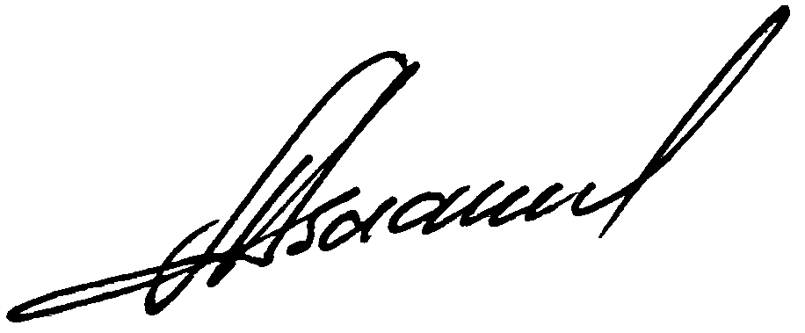

Исполнительный директор Александр Васильев

